©2014 大阪府もずやん

**令和４年度　第８回**

**大阪府東京事務所 メールマガジン**

**大阪府東京事務所メールマガジン読者のみなさま**

日増しに秋の深まりを感じるようになりましたが、いかがお過ごしでしょうか。

今回は、御茶ノ水ソラシティで開催されます「大阪立地プロモーションセミナー 2022」と、南河内に関する情報についてお知らせします。

**★大阪立地プロモーションセミナー 2022 ～エンターテインメントの街 大阪と大阪発スタートアップのこれから～★**

古くから食とエンターテインメントの街として親しまれる大阪。2025年大阪・関西万博の開催を前に、さらなる盛り上がりを見せつつあります。

本セミナーでは、各分野で活躍される講師をお迎えし、大阪におけるエンターテインメントをはじめ、ビジネスチャンスを掴んだスタートアップ企業の経験談、海外大手アクセラレーター企業によるエコシステム構築や万博に向けた取り組みなど、大阪の現在と未来についてお話をお伺いします。また、会場でご参加の方には、参加者や講師との名刺交換もしていただけます。

◆日　時：2022年11月8日（火）14:00～16:30予定（日本時間）

◆形　式：会場参加・オンライン参加のいずれかをお選びいただけます

　　　　　会　場：御茶ノ水ソラシティ カンファレンスセンター West

（東京都千代田区神田駿河台4-6）

　　　　　オンライン：Zoom（当日までに参加URLをお送りします）

◆参加費：無料

◆言　語：日本語（英語でのオンデマンド配信予定）

◆対　象：大阪でのビジネスや拠点設立にご関心のある企業・団体

◆締　切：10月31日（月）

◆主　催：大阪市、(一財)大阪国際経済振興センター（IBPC大阪）

◆問合先：(一財)大阪国際経済振興センター(IBPC大阪)

        【TEL】06-6615-7130【Email】[event@investosaka.jp](mailto:event@investosaka.jp)

◆申込・詳細はこちら↓

<https://www.investosaka.jp/event/2022/promotionseminar2022.html>

**★南河内の旬な味覚を味わおう！第３弾★**

大阪府の南東部、二上山や大和葛城山、金剛山等、豊かな自然に囲まれた南河内地域は、フルーツの産地。１年を通して、おいしいフルーツが味わえます。

10月2日に開催したイベント『南河内フルーツマルシェ』（於近つ飛鳥博物館）で吉村知事がチャレンジした、いちじく料理のレシピの紹介、「山に親しむ推進月間」等についての情報をお届けします。

■いちじく料理のレシピ

レシピの考案は、なんと、フレンチレストラン「ル・クロ」のオーナーシェフ黒岩功氏です！皆様もぜひ参考にしてみてくださいね！

【Instagram】

<https://www.instagram.com/osk_minamikawachi_nm/>

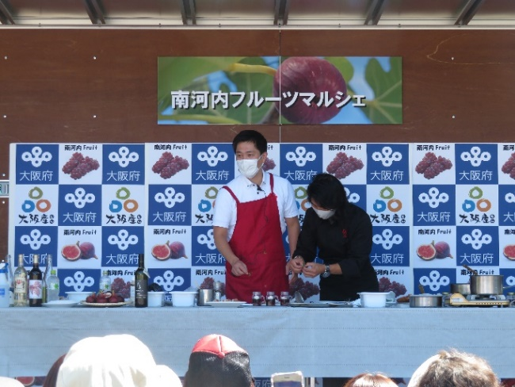

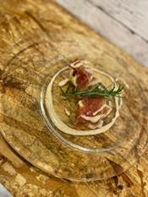

■「山に親しむ推進月間」　おおさか「山の日」

南河内の山々は、四季折々で表情が異なり、どの季節もおすすめですが、秋は、気候も穏やかでお出かけしていただきやすく、そして紅葉やススキなど、美しい景色がお楽しみいただけます。

大阪府では11月を「山に親しむ推進月間」、第2土曜日をおおさか「山の日」とし、参加体験型イベントが府内各地の森林で開催されます。南河内でも、多くのイベントが実施され、二上山では南河内のフルーツをPRする若手農家のグループによる山頂マルシェも同時開催です。

ぜひ大阪方面にお出かけされる際には、候補の一つに加えてくださいね！

【HP】

<https://www.pref.osaka.lg.jp/minamikawachinm/m_index/r_daitore.html>

【Instagram】

<https://www.instagram.com/osk_minamikawachi_nm/>

■ダイヤモンドトレール

【Facebook】

<https://www.facebook.com/%E3%83%80%E3%82%A4%E3%83%A4%E3%83%A2%E3%83%B3%E3%83%89%E3%83%88%E3%83%AC%E3%83%BC%E3%83%AB-1554510541238624>

【Instagram】

<https://www.instagram.com/diamondo_trail/>

■山頂マルシェ

日時：令和4年11月12日（土）９時～

場所：二上山

内容：フルーツを使ったオリジナルスイーツや山頂マルシェグッズ等の販売

≪山頂マルシェに来られた方にはダイトレ缶バッチもプレゼント！≫

【Instagram】

<https://www.instagram.com/sancho_marche/?hl=ja>

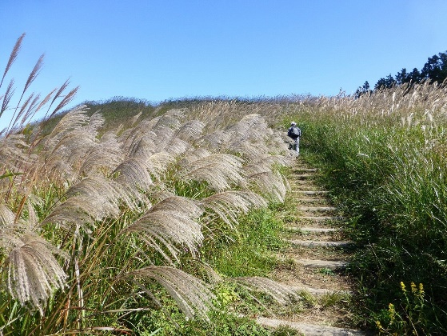

■お取り寄せ可能な大阪産（もん）の情報

下記のサイトでは、お取り寄せ可能な大阪産（もん）の情報を掲載しておりますので、ぜひご活用ください。

【HP】

<https://www.pref.osaka.lg.jp/ryutai/osaka_mon/oosakamonotoriyose.html>

【発行元】

大阪府東京事務所

[tokyojimusho@sbox.pref.osaka.lg.jp](mailto:tokyojimusho@sbox.pref.osaka.lg.jp) <<mailto:tokyojimusho@sbox.pref.osaka.lg.jp>>

　〒102-0093

　東京都千代田区平河町2丁目6-3　都道府県会館７F

　TEL：03-5212-9118　　FAX：03-5212-9119